**XX EDICIÓN DEL PREMIO DE MEDIO AMBIENTE DE LA DIPUTACIÓN PROVINCIAL DE JAÉN “MOVILIDAD SOSTENIBLE”**

CEIP NUESTRA SEÑORA DE BELÉN NOALEJO – JAÉN

“¿Y TÚ CÓMO TE MUEVES?”

## 6º PRIMARIA – CATEGORÍA B

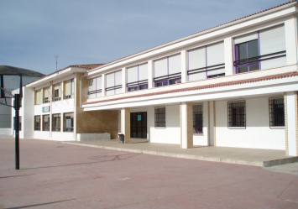

*C.E.I.P. NTRA. SRA. DE BELÉN*

***ALUMNADO PARTICIPANTE:***

1. Mª LUISA ABRIL MUÑOZ

2. SIMÓN ALGAR MORALES

3. SERGIO BOLÍVAR MONTES

4. ADRIÁN BOLÍVAR PUÑAL

5. MARÍA CABRERA MARTÍNEZ

6. RAÚL CORTÉS CABRERA

7. IGNACIO CORTÉS FERNÁNDEZ

8. JUAN MANUEL FERNÁNDEZ DOMENE

9. LAURA GARCÍA MAYAS

10. FRANCISCO GARRIDO VEGA

11. OLIVIER LOMAS MORALES

12. ANTONIO MIGUEL PICADIZO VALVERDE

13. JORGE RAYO JARAMILLO

14. LEANDRO SÁNCHEZ DE MELO

15. DESIRÉE SANTIAGO OSORIO

16. ELISABETH TITOS LÓPEZ

17. ADRIÁN VÁZQUEZ AGUILAR

***TUTORAS:***

1. ANA ISABEL FERNÁNDEZ PORRAS

2. CARMEN Mª BLANCO WASMER

***COLABORADORES:***

MADRES Y PADRES DEL ALUMNADO

ALCALDE DEL AYUNTAMIENTO



1. EXPLICACIÓN DE LA CONVOCATORIA DEL PREMIO AL ALUMNADO. BÚSQUEDA DE INFORMACIÓN. TRABAJO DE CAMPO.
2. DEBATE INICIAL SOBRE MOVILIDAD SOSTENIBLE.
3. REUNIÓN DE TRABAJO EN EL AYUNTAMIENTO. ENTREGA DE PROPUESTAS Y SU DEFENSA CON EL ALCALDE:
   1. INSTALACIÓN DE APARCAMIENTO PARA BICICLETAS EN EL COLEGIO
   2. DISEÑO Y CONSTRUCCIÓN DE UNA VÍA CICLISTA EN CALLE PRINCIPAL
   3. CONSTRUCCIÓN VÍA VERDE DE NOALEJO - NAVALCAN
4. CONFECCIÓN DE CUENTOS CON “VISUAL THINKING” RELACIONADOS CON MOVILIDAD SOSTENIBLE Y CONTAMINACIÓN.
5. DISEÑO DE DÍPTICOS. ELECCIÓN DEL GANADOR.
6. DISEÑO Y ELABORACION DE CARTELES CON SLOGAN LLAMATIVO.
7. REUNIÓN CON LA DIRECTORA DEL CENTRO Y ENTREGA DE PROPUESTA PARA TRABAJAR CON LA COMUNIDAD EDUCATIVA.
8. RECIBIMIENTO DEL ALUMNADO Y SUS FAMILIAS POR EL DÍA DE LA MOVILIDAD SOSTENIBLE.
9. CIRCUITO VIAL PARA EL ALUMNADO DEL CENTRO.
10. CONFECCIÓN DE SEÑALES DE TRÁFICO EN PIRULETAS.
11. ENTREGA DE PIRULETAS AL ALUMNADO DEL CENTRO.
12. CONFECCIÓN DE MURAL: “CONCIENCIACIÓN POR Y PARA UNA MOVILIDAD SOSTENIBLE”. COLOCACIÓN EN LUGAR ESTRATÉGICO DEL CENTRO.
13. DIFUSIÓN DE DÍPTICOS Y CARTELES EN EL CENTRO, COMERCIOS Y POBLACIÓN EN GENERAL.
14. RUTA DE SENDERISMO DE 9 KMS A PIE Y EN BICI CON EL ALUMNADO ACOMPAÑADO DE LAS FAMILIAS.
15. TALLER DE RECICLAJE CON CARTÓN, CRISTAL Y PLÁSTICO. PARA PROMOVER LA BIODIVERSIDAD Y LA ELIMINACIÓN DE LA CONTAMINACIÓN.
16. DESAYUNO SALUDABLE.
17. CARRERA SOLIDARIA “SAVE THE CHILDREN”.
18. DIFUSIÓN EN RED SOCIAL: FACEBOOK.

**Noalejo,** es un municipio del suroeste de la comarca de Sierra Mágina, situada en el extremo sur de Jaén, se accede con gran facilidad, ya que se encuentra a tan sólo 1 Km. de uno de los accesos de la autovía A-44 Bailén-Motril: la entrada al pueblo está a la altura del límite entre las provincias de Jaén y Granada, donde se encuentra el Puerto del Carretero a 1040 m. de altitud. El término municipal que lo compone es un tanto atípico por la estrecha franja que lo define de 49,80 Km2, y que, a su vez, estar ubicado en la frontera que separa Jaén de Granada; por todo esto se denominó la “tierra de los entredichos”, ya que ha sido causa de continuas disputas entre las dos provincias para apropiarse de la jurisdicción y soberanía del antiguo mayorazgo. Tiene por vecinos los términos de Campillo de Arenas, Cambil, Huelma, Valdepeñas de Jaén y Frailes en la provincia jiennense, mientras que por la de Granada limita con Campotéjar, Montillana, Colomera y Montejícar. Destaca por ser el único de la mitad sur provincial con menor incidencia del olivar en su término municipal, ya que sólo ocupa una sexta parte de la superficie total. Sin embargo, son muy abundantes las explotaciones olivareras en los términos municipales vecinos de Jaén y Granada. Destacan en Noalejo los pastizales adehesados y los montes de encinas, en ocasiones muy conservados. La **actividad económica** de la localidad gira **en torno al olivo** y a su **industria transformadora**, y a los transformados **cárnicos del cerdo**.

El **C.E.I.P. Ntra. Sra. de Belén**, es el único centro de enseñanza en el municipio, está ubicado en la calle Real, y abarca las siguientes etapas y/o niveles educativos:

- Educación Infantil Segundo Ciclo (3-6 años)

- Educación Primaria

- Educación Secundaria Obligatoria (primer y segundo cursos)

En total, 142 alumnos matriculados en el centro.

Como en años anteriores esperamos con ilusión la llegada de la convocatoria del Premio de la Diputación para conocer qué estudiaremos y trabajaríamos este año. Tras conocerla nos ponemos manos a la obra para participar, este año por cuarta vez, en el XX Premio de Medio Ambiente de la Diputación Provincial de Jaén.

En primer lugar, se les explicó al alumnado en qué consistía este año el premio y se le preguntó si querían participar de nuevo, comprometiéndose para ello a trabajar en el mismo con la máxima ilusión. Evidentemente, todos muy contentos nos dijeron que sí, y de ahí surgió la idea de una búsqueda de información para saber sobre qué aspectos y actividades podríamos trabajar y buscar los pros y contras de una movilidad sostenible sobretodo en nuestro municipio.

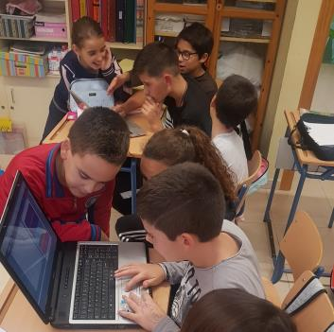 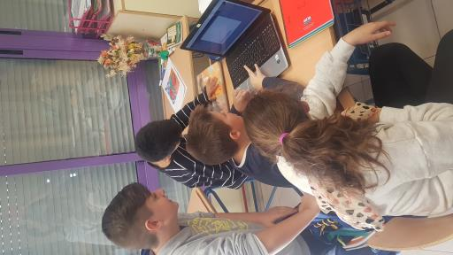

Alumnado realizando búsqueda de información por grupos y enumerando las tareas a realizar tanto para el centro educativo como para el municipio

Una vez que ya tenían sus propuestas elegidas, vimos que en algunas no estaban de acuerdo, así que propusimos hacer un debate para elegir entre todos las más adecuadas. En el debate se expusieron los pros y los contras sobre la sociedad de hoy en cuanto a la movilidad sostenible y finalmente realizamos nuestro listado de actividades y tareas a realizar para mejorar la vida de nuestro municipio en esta temática. Seguidamente quedan plasmadas dichas actividades y tareas en este trabajo y que a continuación se explican.

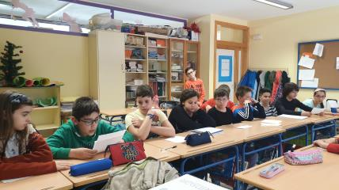

Debate del alumnado exponiendo los pros y contras sobre la sociedad de hoy en nuestro Municipio y propuestas a realizar para mejorar la calidad de vida de nuestro entorno.

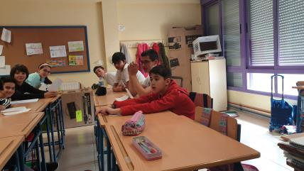

Una vez que ya teníamos nuestras tareas de actuación las pusimos en orden y la primera fue llamar a nuestro Alcalde, Antonio Morales, para tener una reunión con él y exponerle nuestro proyecto y pedirle que lleve a cabo en el municipio algunas de nuestras propuestas.

En dicha reunión le escribimos una carta formal para que quedara constancia de nuestra visita, así como de nuestras propuestas.

La reunión fue todo un éxito ya que de las tres propuestas formales que le hicimos nos aceptó dos de ellas. Las propuestas eran las siguientes:

* 1. **Instalación de un aparcamiento para bicicletas en el colegio**

Le propusimos que instalara dentro del colegio un aparcamiento para las bicicletas o medios de transporte no contaminantes ya que carecemos del mismo y así promover que el alumnado se desplace al Centro en estos medios y de esta manera reducir la utilización del coche. Le gustó mucho la idea a nuestro alcalde y tras revisar una de las revistas de materiales que tenía en su mesa hasta elegimos el modelo de aparcamiento y una vez elegido ya lo encargó delante de nosotros.

* 1. **Diseño y construcción de vía ciclista en calle principal**

Se trata de incorporar al municipio uno o varios carriles bicis para promover la utilización de estos medios y velar por la seguridad de los mismos. A nuestro Alcalde le interesó mucho nuestra propuesta hasta tal punto que en ese momento se puso manos a la obra y después de una serie de llamadas ya teníamos el presupuesto de la realización de nuestro carril bici en una de las calles principales de nuestro municipio. (Se adjunta proyecto).

**3.3. Construcción de vía verde de Noalejo- Navalcan**

Cuando le trasladamos esta propuesta, él nos comentó que ya se estaba trabajando desde el ayuntamiento en ello.

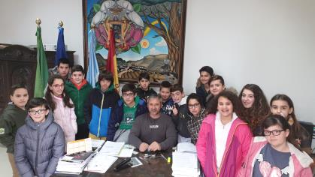

Foto con nuestro Alcalde, Antonio Morales, en su despacho y carta que le presentamos para su colaboración.

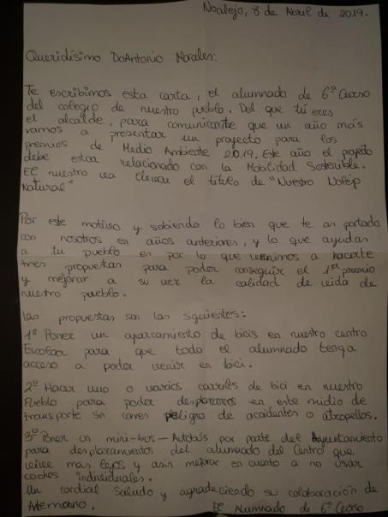

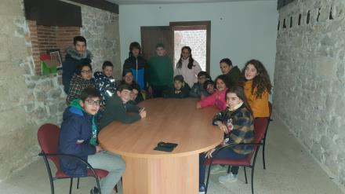 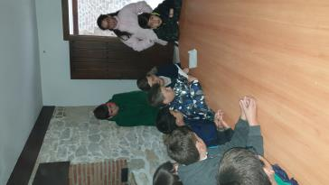

Alumnado en la sala de reuniones. Alumnado leyendo nuestras propuestas.

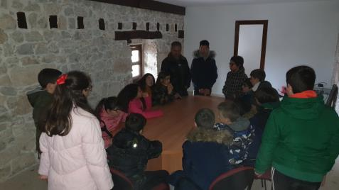

Fotos de la reunión con nuestro Alcalde, Antonio Morales.

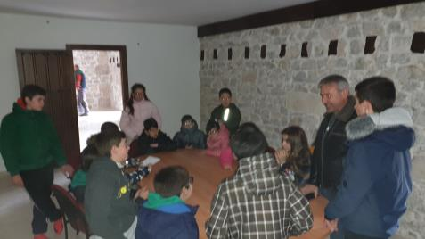

Unos días después nos llamó D. Antonio, para comunicarnos que ya tenía los dos proyectos en su poder.

Se adjunta fotocopias de los proyectos.

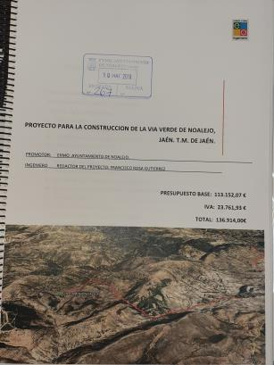 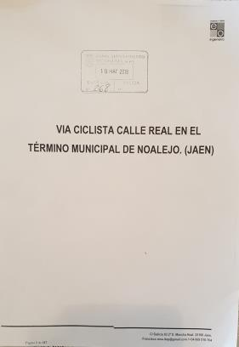

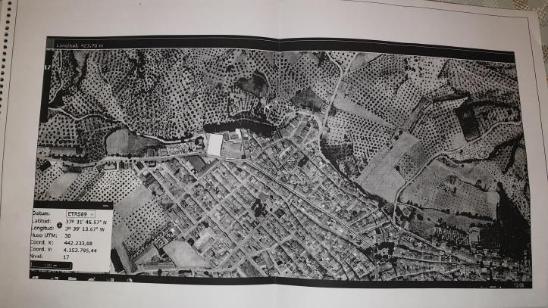

Otra de las actividades que realizamos fue la creación de unos cuentos por grupos donde el tema principal “la concienciación por una Movilidad Sostenible y la eliminación de la contaminación”.

Después de que el alumnado se inventara la trama de los cuentos realizaron los dibujos del mismo con la técnica de Visual Thinking donde plasmaron por escenas el cuento.

Cuando acabamos con su realización se lo contamos al alumnado más pequeño de nuestro Centro (Infantil y Primaria), para promover la concienciación por una Movilidad Sostenible en el Municipio.

Adjuntamos los cuentos en nuestra caja de materiales.

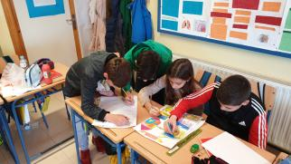 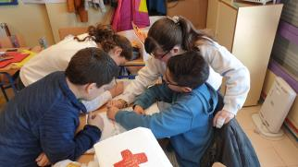

Confección de los cuentos y su Visual Thinking

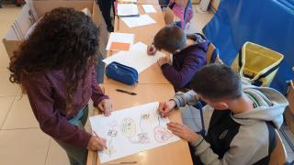 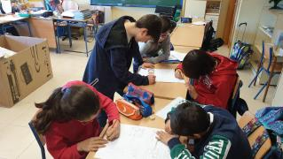

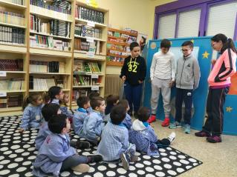 Cuentacuentos a los más pequeños

Tras el estudio de cómo mejorar en el municipio la Movilidad Sostenible y de posibles contenidos para el Díptico, hicimos una puesta en común donde elegimos entre todos varios slogan.

Seguidamente cada alumno/a trabajó y elaboró el interior del díptico con la Información previa que habían recabado y con la ayuda de las familias.

Una vez que cada alumno/a tenía su propio Díptico elaborado, entre todos elegimos cual nos parecía más completo y nos gustaba más para darle difusión al resto de compañeros/as del Centro, a los padres de todos los alumnos/as y a la población en general.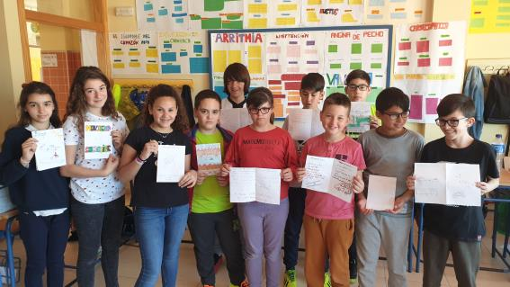

Eligiendo el mejor díptico

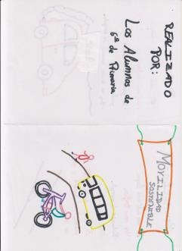 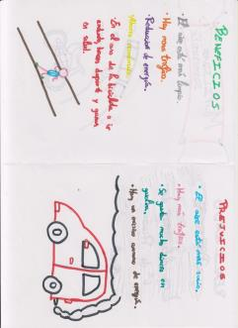

Díptico seleccionado

Después del estudio realizado de cómo mejorar en el municipio la Movilidad Sostenible y de la realización de los Dípticos, el alumnado propuso hacer carteles también con slogans impactantes para llamar la atención de la población del municipio.

Una vez realizadas todas las propuestas entre todos elegimos el slogan *“¿Y TÚ CÓMO TE MUEVES?”* y elaboramos los carteles con dicho slogan y distintos dibujos.

Una vez realizados todos, elegimos los más completos y más impactantes.

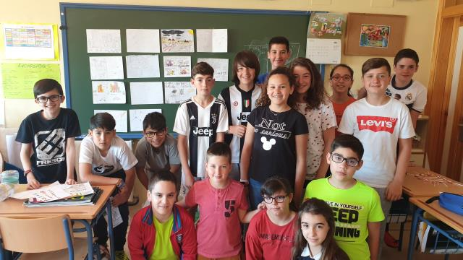

Exposición de carteles y sus slogans.

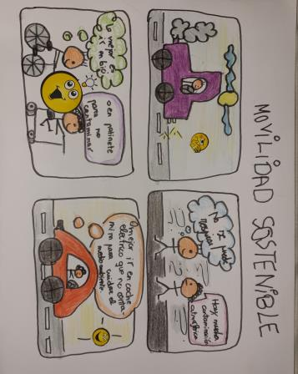

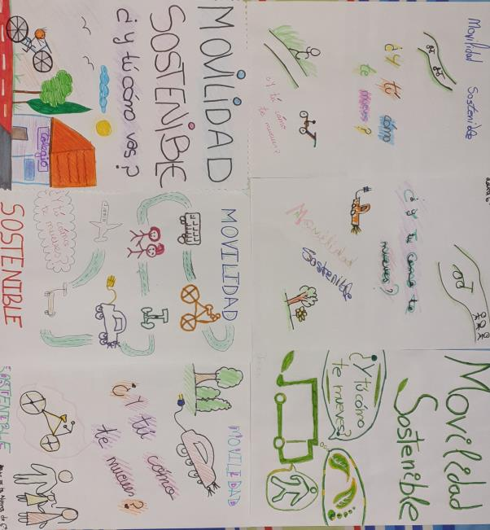

Carteles elegidos bajo el Slogan *“¿Y TÚ CÓMO TE MUEVES?”*

Otra de las propuestas realizada por el alumnado era plantear que hiciéramos una jornada de Movilidad Sostenible donde animáramos a todo el alumnado del Centro y sus familias a venir un día al Cole andando o en medios de transporte no contaminantes como bicicletas, patinetes, patines, etc. Así que le explicamos y le entregamos a nuestra directora la idea que teníamos y la verdad que le pareció una idea fantástica.

Aprovechando dicha jornada, el alumnado de sexto curso montó un Circuito de Educación Vial para el alumnado del Centro, así que propusimos que los alumnos vinieran al colegio con medios de transporte no contaminantes.

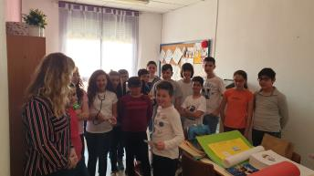 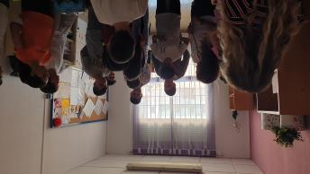

Propuesta entregada a nuestra directora con una carta para ella y una circular para entregarla a todo el alumnado del Centro y sus familias.

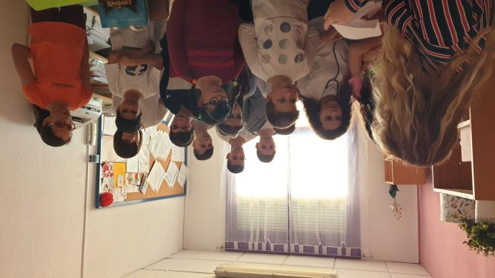

Llegó el día que habíamos propuesto para celebrar el Día de la Movilidad Sostenible, ese día recibimos al alumnado del Centro y sus familias donde algunos vinieron a pie y otros en medios de comunicación no contaminantes.

Los medios de transporte más utilizados fueron: las bicicletas, patinetes y patines.

Fue todo un éxito ya que el **90 %** de nuestro alumnado y sus familias cumplieron con la propuesta realizada.

**Tenemos que decir que desde este día mucho de nuestro alumnado ya no viene en vehículos contaminantes al cole.**

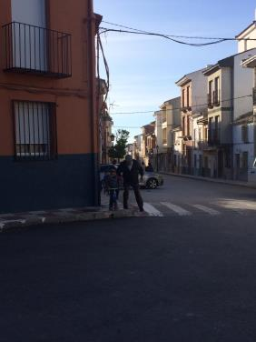 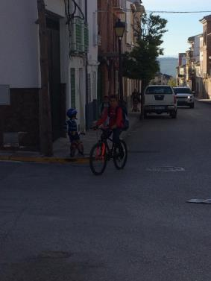

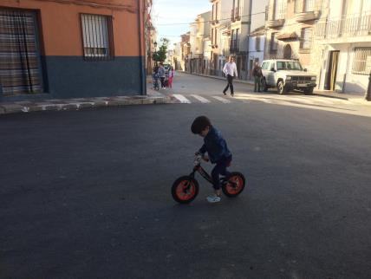

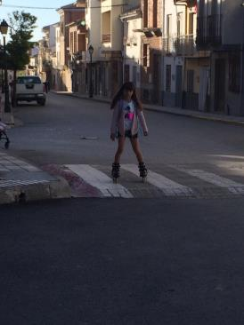 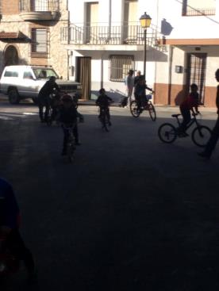

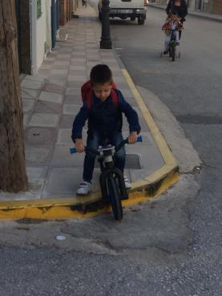 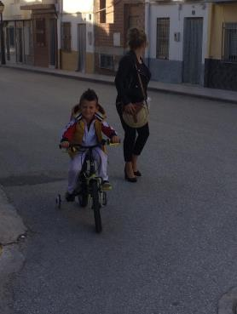

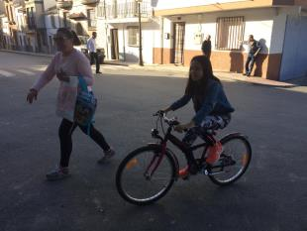

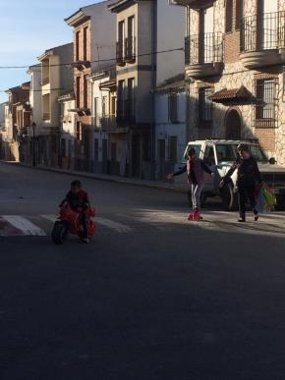 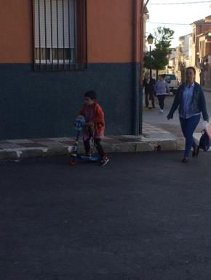

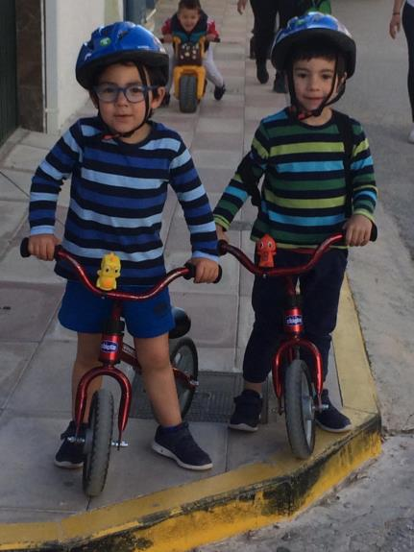

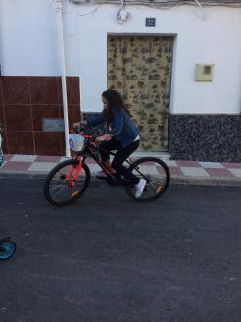 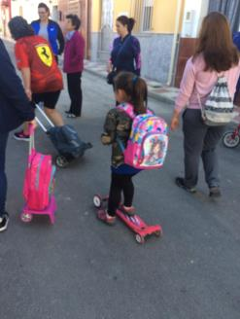

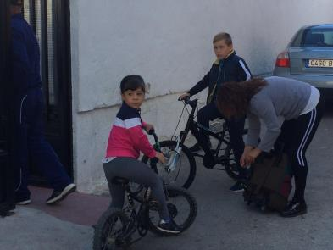 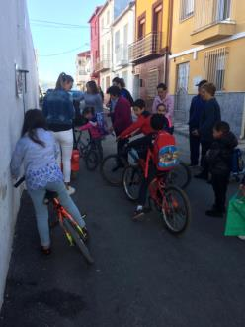

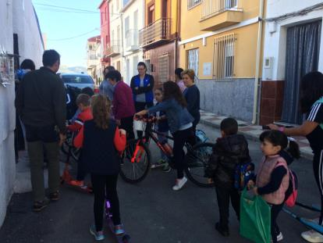

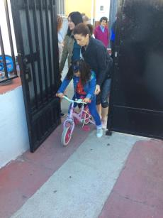 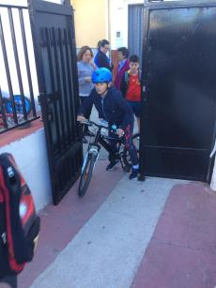

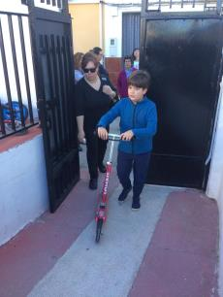 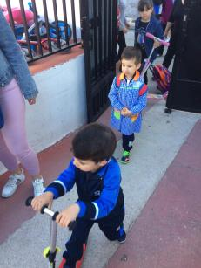

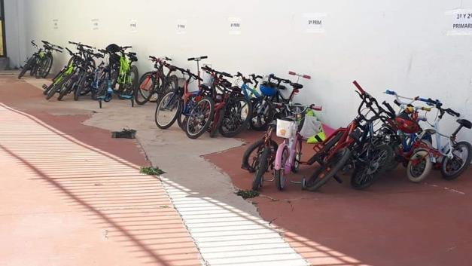

En el día que habíamos propuesto como Día de la Movilidad Sostenible los/as alumnos/as de sexto curso aprovechó para montar un Circuito de Educación Vial para todo el alumnado del Centro.

Fue todo un éxito y el alumnado aprendió muchas señales de tráfico y a cómo circular. Los alumnos se lo pasaron muy bien, fue una jornada de aprendizaje y diversión.

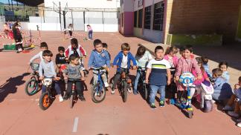 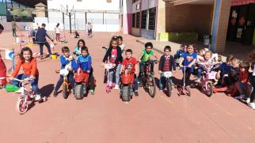

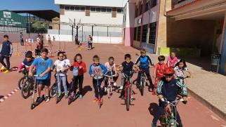 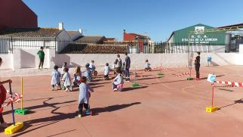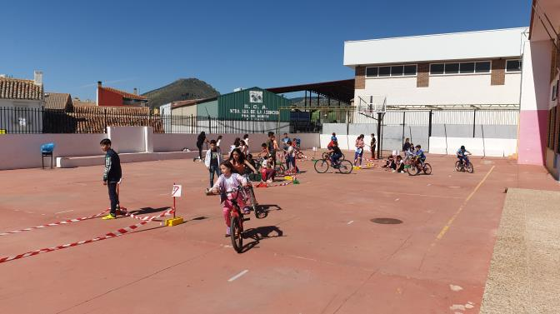

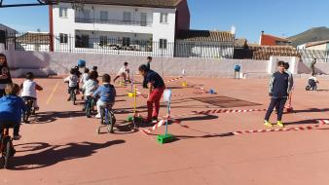 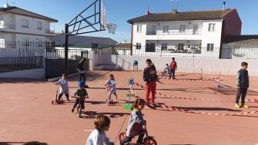

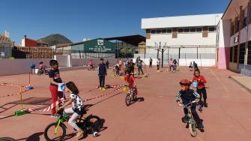 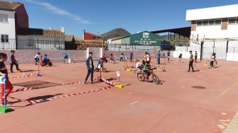

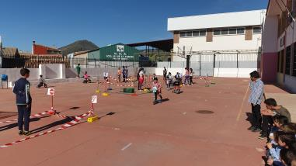 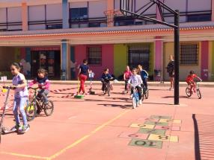

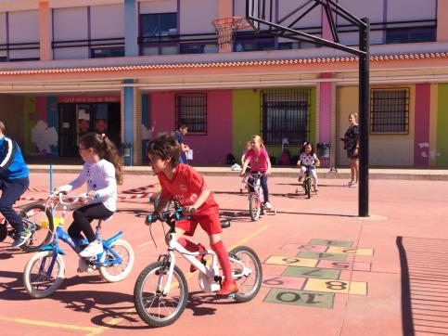

Una vez realizado nuestro Circuito de Educación Vial, el alumnado propuso fabricar unas piruletas con las señales de tráfico aprendidas y repartirlas a todo el alumnado del Centro para recordar dichas señales y agradecer su participación en nuestras actividades para nuestro proyecto.

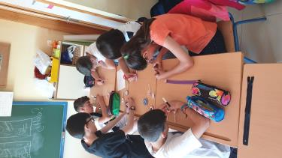 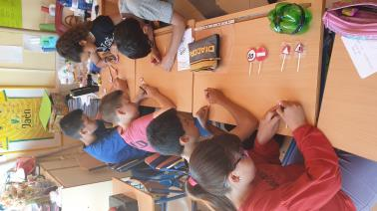 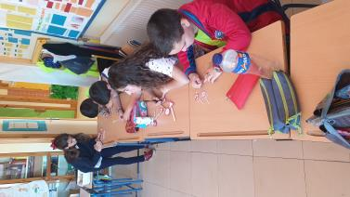

Confección de señales de tráfico en piruletas.

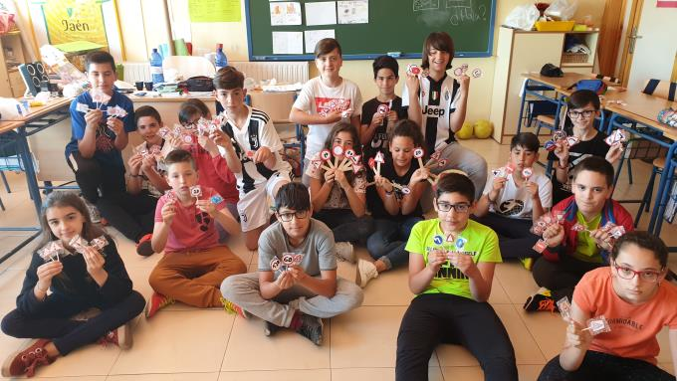

Una vez realizadas las piruletas fuimos por las clases de todo nuestro Centro recordando con el alumnado las señales de tráfico aprendidas y regalándoles una de ella para agradecer su colaboración.

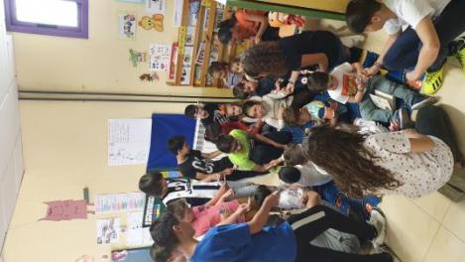 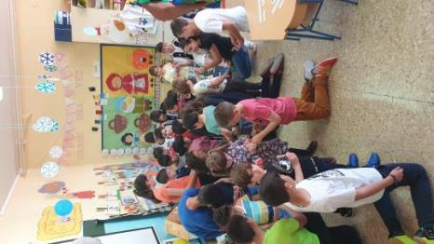

Recordamos las señales de tráfico y entregamos las piruletas al alumnado de Infantil.

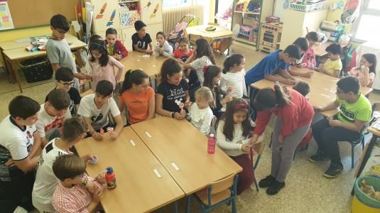

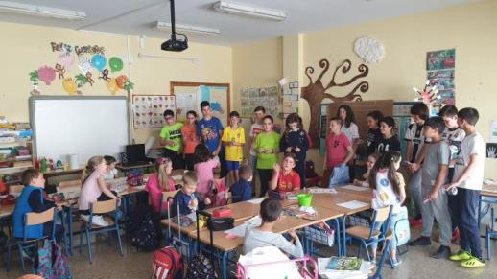

Recordamos las señales de tráfico y entregamos las piruletas al alumnado de

Primer Ciclo de Primaria.

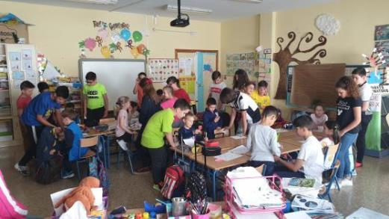

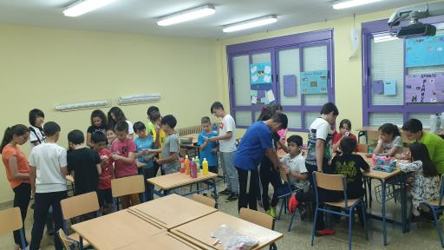

Recordamos las señales de tráfico y entregamos las piruletas al alumnado de 3º de Primaria.

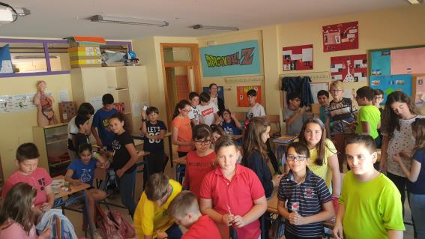

Recordamos las señales de tráfico y entregamos las piruletas al alumnado de 4º de Primaria.

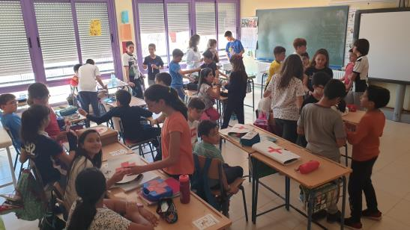

Recordamos las señales de tráfico y entregamos las piruletas al alumnado de 5º de Primaria.

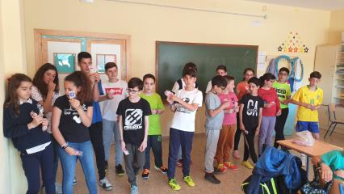

Recordamos las señales de tráfico y entregamos las piruletas al alumnado de 1º y 2º ESO.

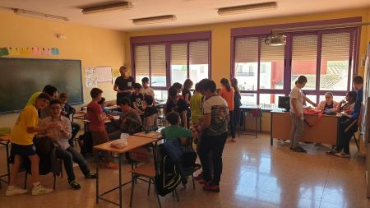

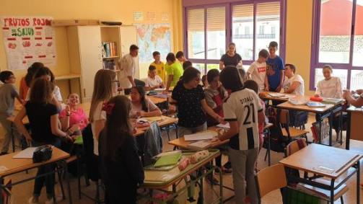

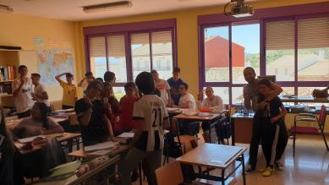

Otra de las actividades realizadas fue hacer un mural gigante para concienciar a toda la Comunidad Educativa. Lo colocamos en un sitio estratégico de Centro Escolar para hacerlo más visible.

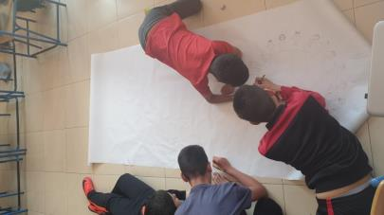 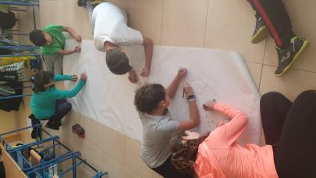

Confección del mural gigante.

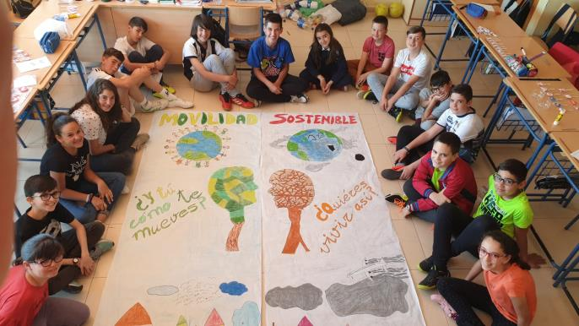

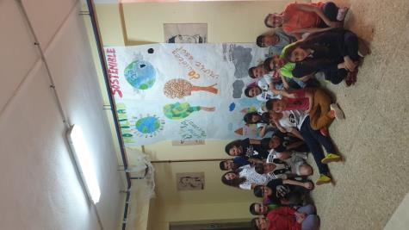 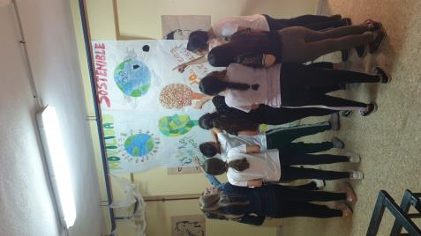

Alumnado de 6º con su mural expuesto Alumnado del Centro comentando el mural.

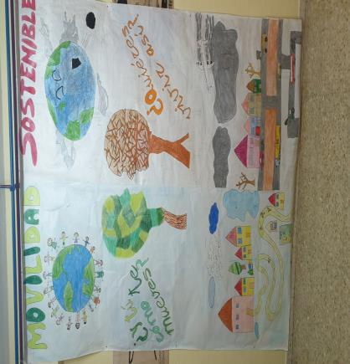

Mural terminado y expuesto en el Centro Escolar.

Se hicieron 500 copias de dípticos y carteles que habíamos diseñado y se repartieron por el pueblo a través de buzoneo y a las personas que veíamos en las calles.

En los distintos días que salimos del Centro Educativo fuimos entregando dípticos a las personas que veíamos y en los distintos comercios del pueblo y pusimos carteles en sitios estratégicos para la concienciación ciudadana por una Movilidad Sostenible.

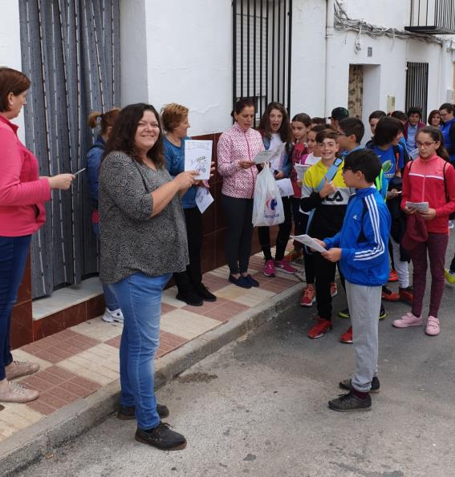

Entregándole y explicándoles los dípticos a las familias del colegio.

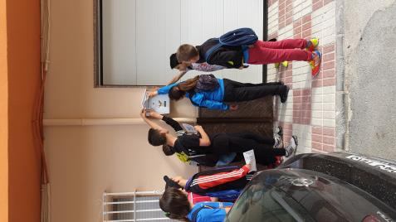 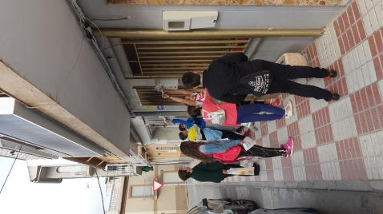

Repartiendo Dípticos en buzones de las calles del pueblo.

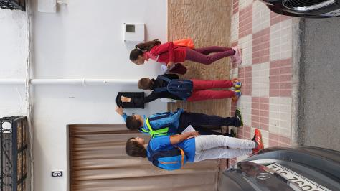 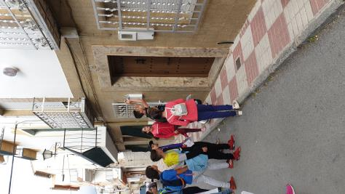

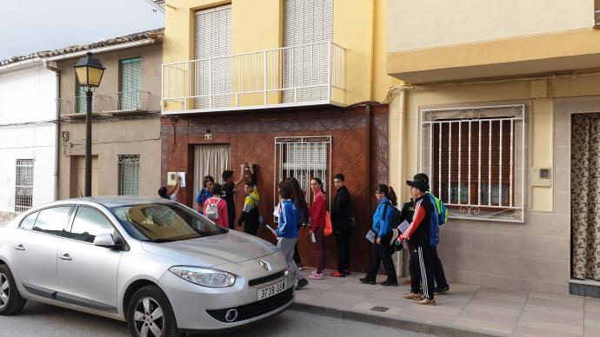

Repartiendo Dípticos en buzones de las calles del pueblo.

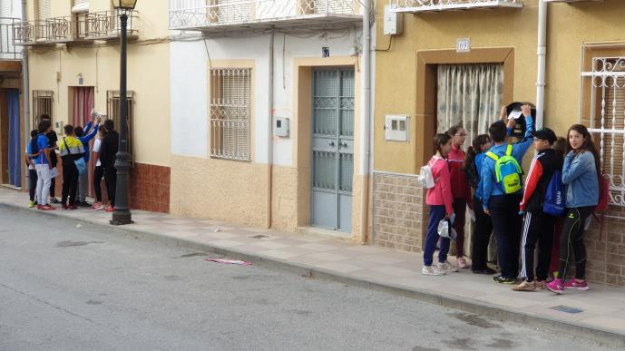

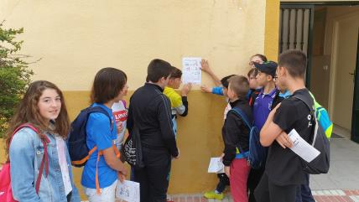 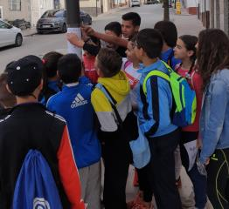

Exponiendo carteles con Slogans en los comercios más transitados al igual que en las calles principales.

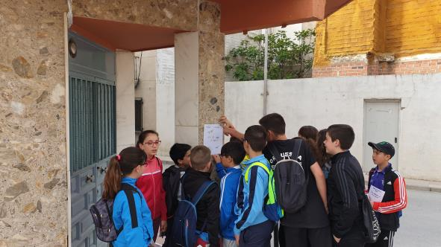

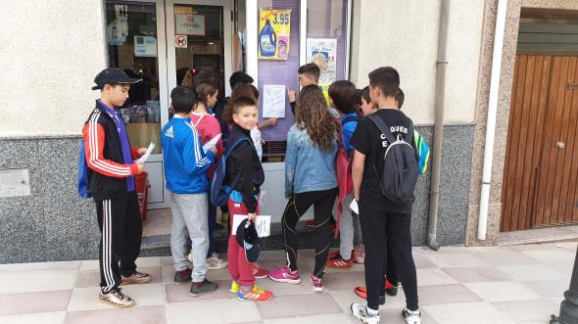

Realizamos una Ruta de Senderismo andando y en bicicleta donde el alumnado con sus familias nos concienciamos de lo importante que es cuidar y valorar nuestro entorno más cercano. Esta ruta se hizo coincidiendo con el Día del Libro.

En dicha Ruta de 9 Kms hicimos tres paradas estratégicas para hacer lectura de nuestro libro “La Biomaestra”.

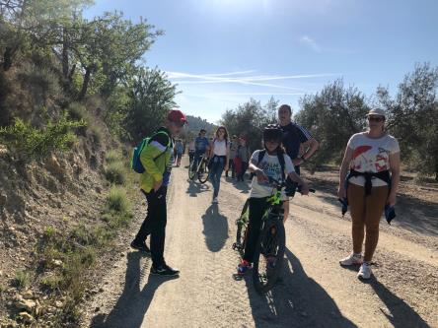

Durante nuestra Ruta.

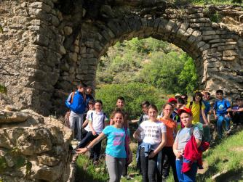 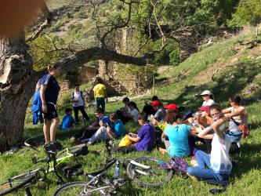

Descanso en el Molino de La Lucera. Realizamos la lectura escuchando el fluir del agua de un riachuelo.

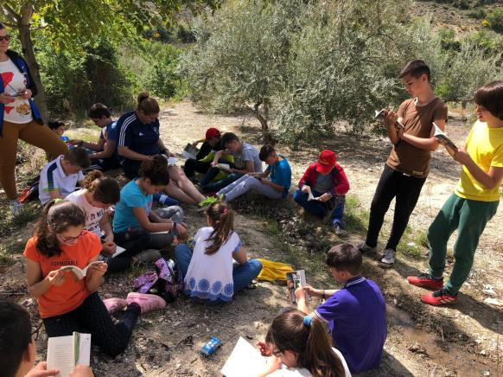

Descanso en Los Villarejos, lugar mágico por su fuente, donde desayunamos y nos refrescamos.

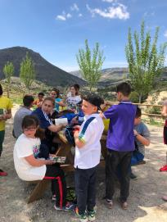 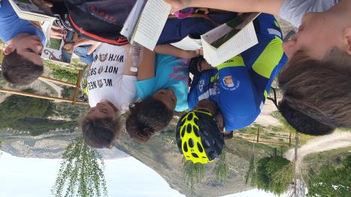

Descanso en el Mirador donde terminamos nuestra lectura y observamos excelentes vistas de nuestro municipio y su entorno.

Para concienciarnos también en la importancia del reciclaje la Teacher nos enseñó cómo podemos reciclar el plástico, cristal o cartón con unos talleres que fueron muy interesantes y productivos, en los que nos lo pasamos pipa gracias a ella.

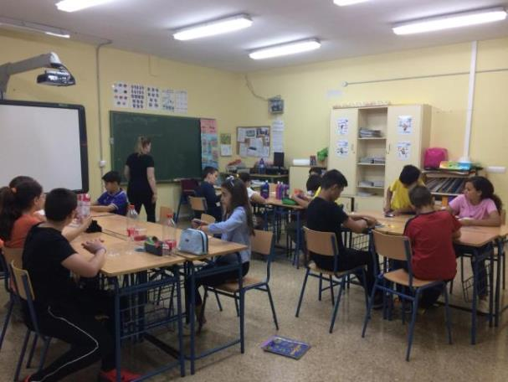

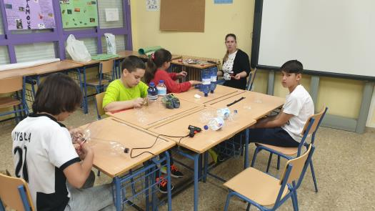

Taller de reciclaje con botellas de plástico

Confeccionando monederos

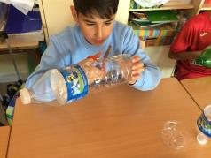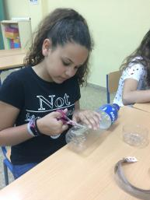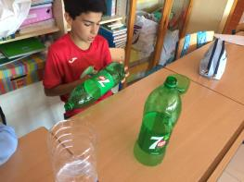

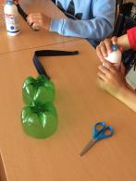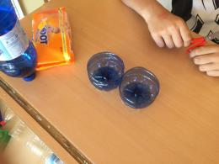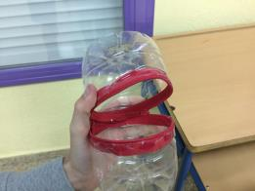

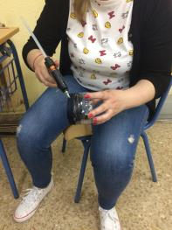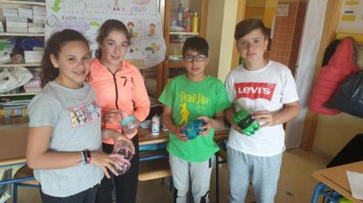

Confeccionando lapiceros

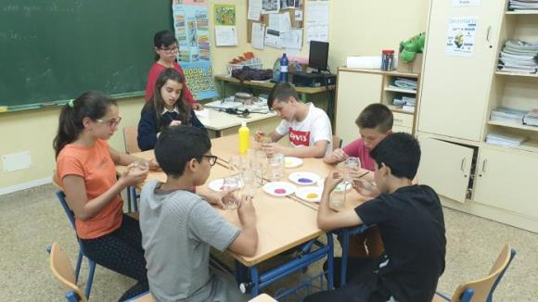

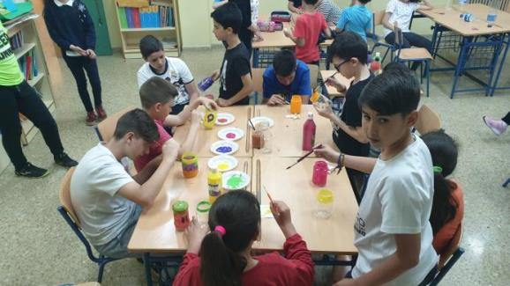

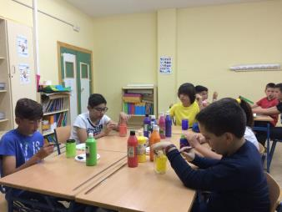 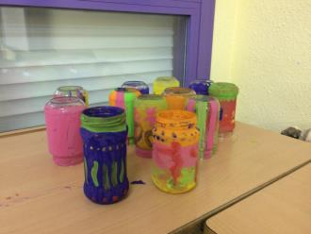

**Taller de reciclaje con cartones de leche y zumo, convirtiéndolos en monederos**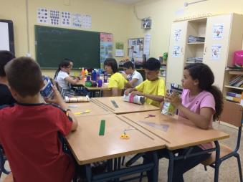 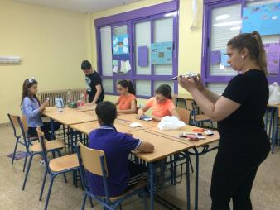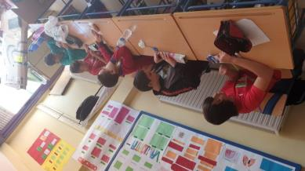 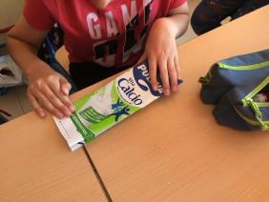

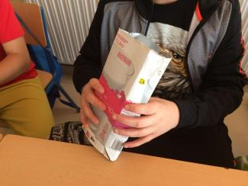 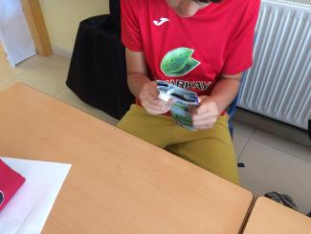

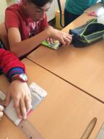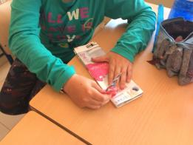 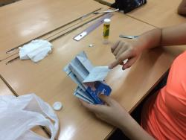

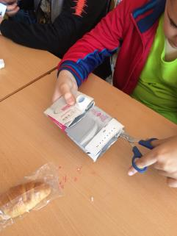 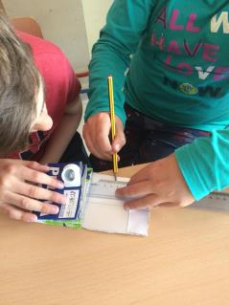

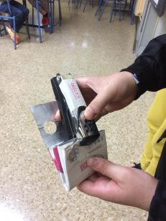 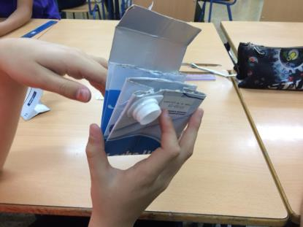

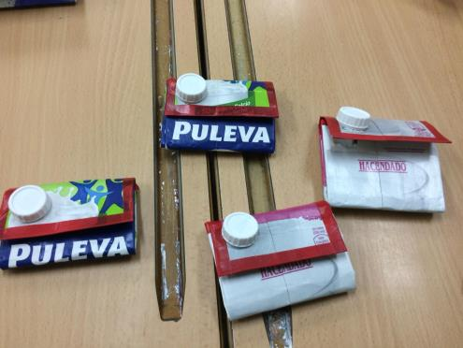

Otra de las actividades que realizamos fue la de estudiar los alimentos más saludables, la importancia de tener un huerto.

Esto se debe a la gran unión e importancia que hay entre el hacer ejercicio con tener una buena alimentación.

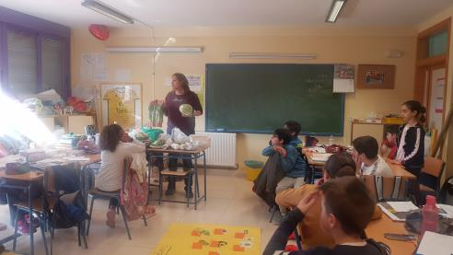

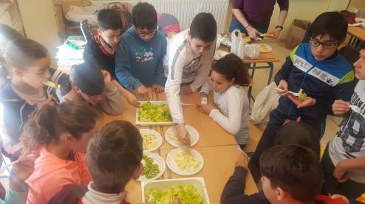

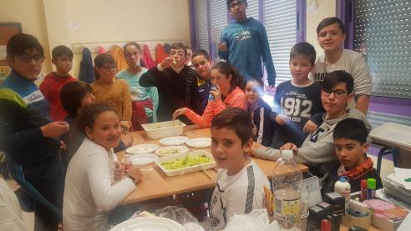

Otra de las actividades realizadas en nuestro Centro fue una carrera popular que realizamos en la Zona de la Nava de nuestro municipio donde corrieron tanto alumnado como profesorado y familiares.

Fue una mañana excelente de convivencia y concienciación en la importancia de hacer ejercicio y favorecer la No Contaminación de nuestro entorno.

Tenemos que destacar que cada alumno/a fue patrocinado por empresas o familiares que le daban donativos y todo lo recaudado fue para *“SAVE THE CHILDREN”.*

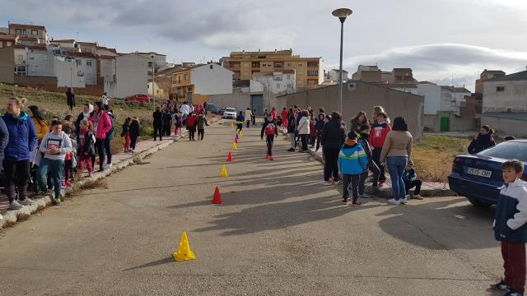

Algunas de las imágenes de nuestra Carrera Solidaria Save The Children.

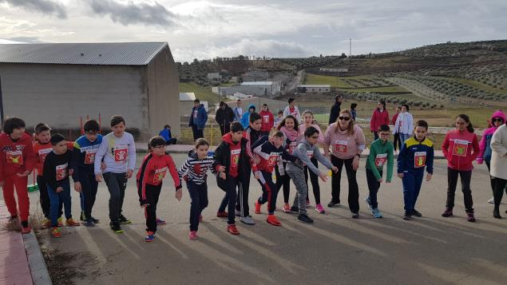

Las actividades realizadas con respecto a nuestro Proyecto se han ido exponiendo en nuestra Red Social de Facebook, para darle la máxima difusión en toda la Comunidad Educativa y en nuestro Municipio al igual que fuera de él.

